# Reporte de Vuelos

## Reportes por año y mes

Interfaz de modulo reporte de vuelos

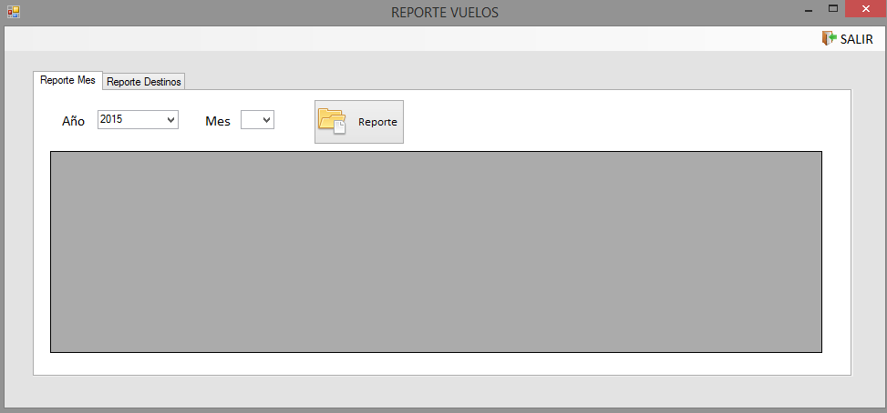

La interfaz de reporte facilita al usuario visualizando los vuelos que se realizaron durante el año, de igual manera visualiza filtros más específicos de año y mes



* Seleccionar el año que desea visualizar en el reporte

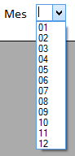

* Seleccionar el mes que desea visualizar
* Seleccionar la opción de reportes 

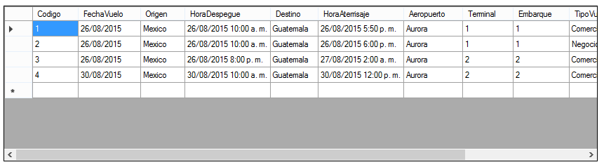

Se genera un reporte de los vuelos en el año y mes seleccionado

## Reporte por destino

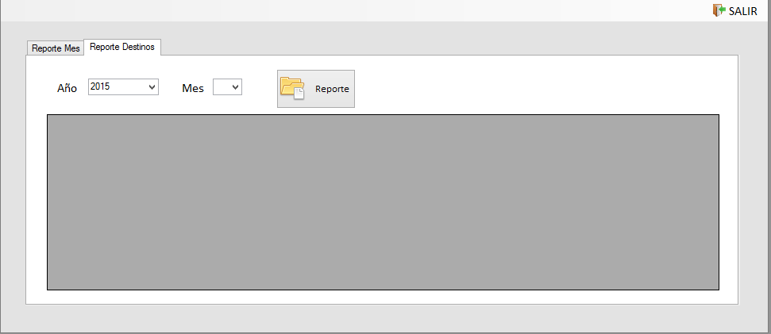

La interfaz genera la posibilidad al usuario de visualizar los vuelos más frecuentes que se realizan



* Seleccionar el año que desea visualizar en el reporte



* Seleccionar el mes que desea visualizar
* Seleccionar la opción de reportes 

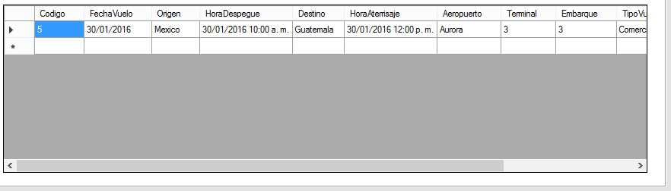

Se generara el reporte del destino más frecuente durante la fecha seleccionada